Lektionsupplägg: Tomten av Viktor Rydberg
(Pepparkakor, ljus, tändare.)
- Läraren berättar om Viktor Rydberg. (Se manus + PPT)
- Läraren berättar om tomten i den nordiska folktron (Se manus + PPT)
- Läraren högläser dikten ”Tomten” av Viktor Rydberg, förklarar handlingen i varje vers och stannar upp vid och går igenom ålderdomliga ord och ordförklaringar på tavlan. (Se ordlista.) Eleverna skriver av dem i sin skrivbok.
- Klassen lyssnar på Iris vocals sångversion av ”Tomten”: https://www.youtube.com/watch?v=66WVAQrxt4A

- Eleverna får tio minuter på sig för att memorera första versen.
- Klassen och läraren deklamerar första versen tillsammans i kör, från minnet, utan text.

- En elev går fram och får försöka recitera första versen själv med hjälp av en elev i rollen av sufflör. (Applåd.)

Läxa under jullovet
Läs en skönlitterär roman under jullovet. Läs tjugo minuter per dag.
Första lektionen i svenska: skriftligt läxförhör med frågor om romanen.
- Läraren tar varje elev i hand innan de går och önskar en god jul.

Viktor Rydberg
Manus till PPT:
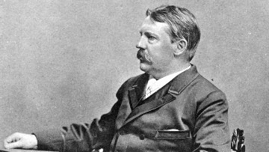
Viktor Rydberg är en av Sveriges viktigaste författare under slutet av 1800-talet, mellan Carl Jonas Love Almqvist och August Strindberg.
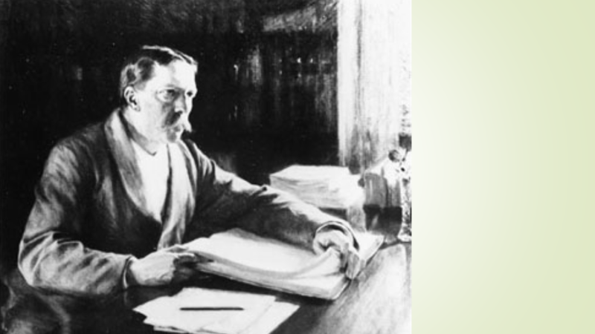
Viktor Rydberg föddes 18 december, 1828, i Jönköping. Han var son till fanjunkaren (militären) och fängelseföreståndaren Johan Rydberg och barnmorskan Hedvig Christina Düker och han hade två bröder och tre systrar.
Viktor Rydberg hade bitvis en svår uppväxt men han lyckades ändå utbilda sig och hade en intensiv litterär produktion, fina tjänster, bland annat som professor i kulturhistoria vid Stockholms högskola, och blev även invald i Svenska Akademien 1877.
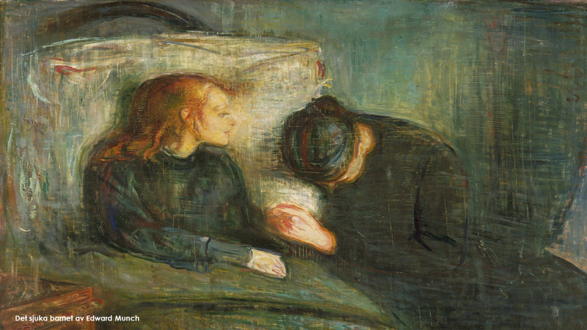
När han bara är sex år gammal dör han mor i kolera. Dagen därpå dör Rydbergs yngsta syster. Fadern blir helt nedbruten av sorg och sinnesförvirrad. Han super ner sig och förlorar sitt arbete.
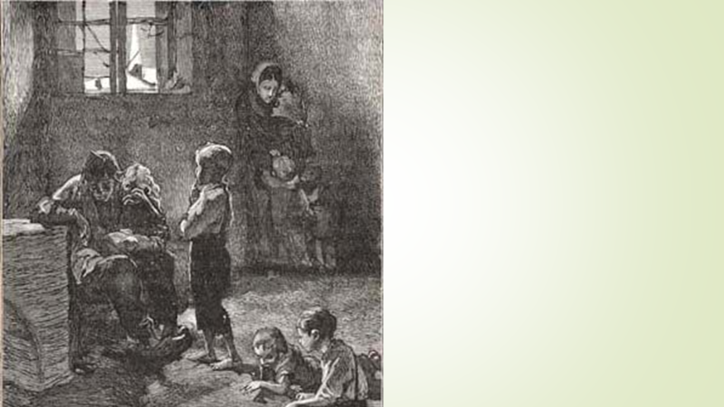
Hemmet upplöses och Viktor ackorderas ut som fosterbarn hos en kvinna.
1835 brinner hans första fosterhem ned, tillsammans med stora delar av staden.
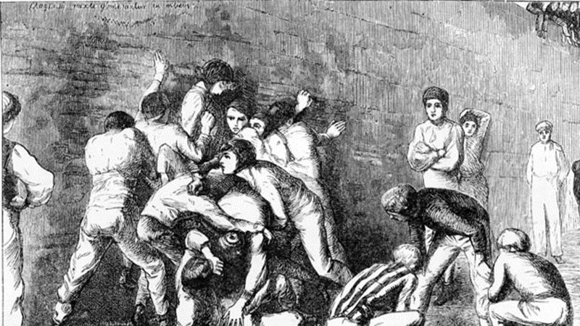
När Rydberg började gymnasiet i Växjö hade han stora ekonomiska bekymmer och han trivdes inte med skolan och med klasskamraterna. Pennalism (mobbing, kamratförtryck) var vanligt vid skolan på den här tiden. Han försökte försörja sig genom privatundervisning. Hans öknamn bland kamraterna var ”Fattiglappen”. 1847 känner han sig tvungen att sluta gymnasiet för att kunna försörja sig.
Så här skriver han själv om skoltiden i Växjö:
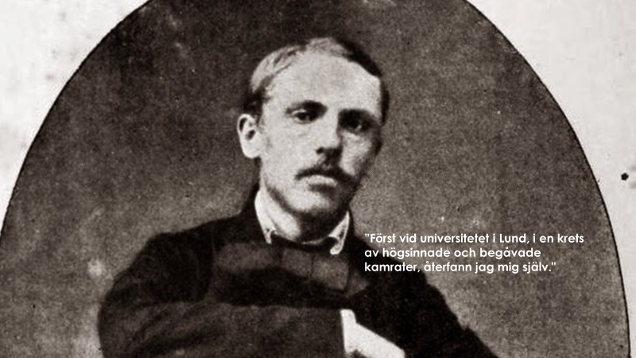
"Tyvärr tillbragte jag där två år, och de är de enda åren av min livstid som jag ser tillbaka på med verkligt obehag. Den invigning jag fick där i ynglingaålderns mysterier var sådan att jag ständigt längtade tillbaka till mitt glada, fantasisvärmande gosseliv bland ofördärvade jämnåriga i Jönköping. Först vid universitetet i Lund, i en krets av högsinnade och begåvade kamrater, återfann jag mig själv."
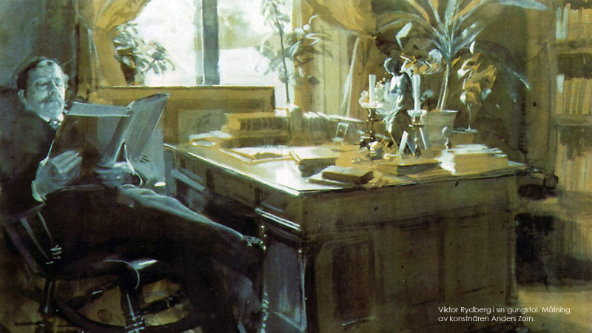
Men det går bra för honom i livet. Han studerar, arbetar som journalist, skriver romaner, åker utomlands på bildningsresor.
Han gifter sig med Susen Emilia Hasselblad men äktenskapet sägs aldrig fullbordas.
Rydberg var en författare som aldrig blev nöjd; varje gång en av hans böcker kom ut i ny upplaga, brukade han göra ändringar – i exempelvis Singoalla har första upplagan ett helt annat slut än den sista.
Några av hans mest berömda verk är romanen Singoalla och dikten Tomten. Rydberg är även känd för dikten ”Betlehems stjärna”, som tonsattes av Alice Tegnér, och som inleds med orden "Gläns över sjö och strand".

Tomten i svensk folktro
Rydberg skrev en av våra mest kända juldikter. Den heter ”Tomten”: Men tomten i den nordiska folktron, ska inte förväxlas med den amerikanska, feta, glada Coca Cola-version med renar och släde vi tänker oss idag. (Hohoho!)
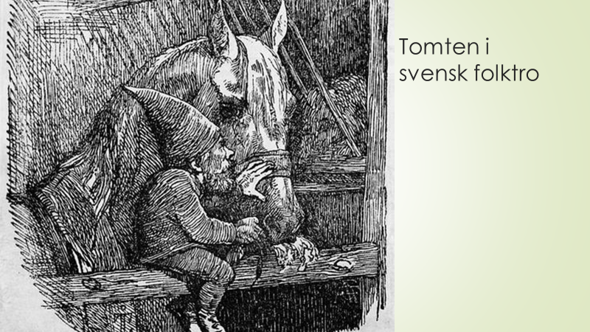
Tomten förr, var ett slags vätte, ett väsen, en liten ”skuggbonde” med övernaturliga krafter som såg till att gården har lycka med sig. Framför allt vakade han över djuren i stallet och ladugården.
Han visade sig ogärna, men beskrivs som en liten man med vitt skägg, gråa kläder och luva. Det var viktigt att hålla sig väl med honom och inte göra honom arg. Han hade ett vresigt temperament och kunde hämnas sin husbonde om denne misskötte djuren, var respektlös mot tomtens arbete på gården eller liknande.
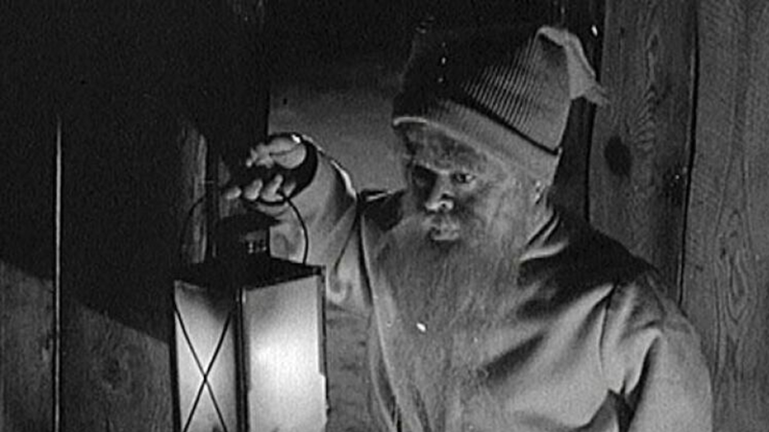
Föreställningar om tomten kunde användas för att ange orsaken till när något underligt hände på gården: när saker försvann, olyckor inträffade, eller helt enkelt för att förklara varför det gick bra för en bondgård och dåligt för en annan. Tomten kan ses som en moralens väktare som värnar om ordning och reda.
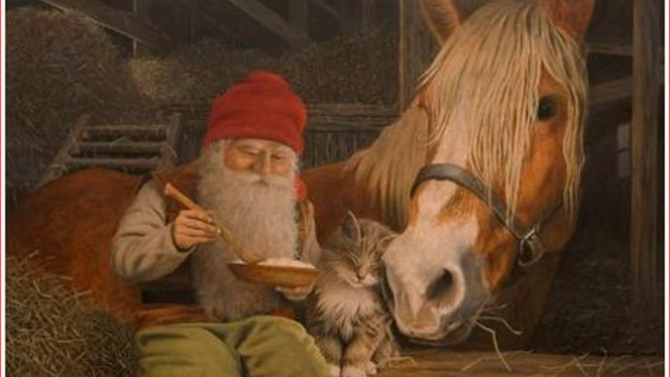
Som tack för hans arbete gav gårdens ägare tomten en skål gröt. Enligt en senare tradition skulle han vara särskilt förtjust i risgrynsgröt (sötgröt), som därför även kallas tomtegröt
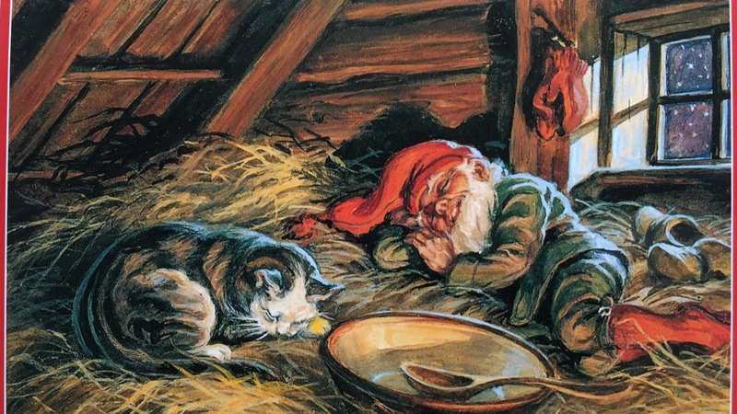
och det sägs att han gärna ville ha en klick smör på gröten, så tomten skulle förstå att han var omtyckt och uppskattad.
Jultomten är något helt annat.
Jultomten lånades in till Sverige under andra halvan av 1800-talet, från Tyskland och är den käcka tomte med en säck julklappar på ryggen som bultar på dörren och frågar om det finns några snälla barn.
Innan Jultomten kom till oss var det julbocken som skötte julklappsutdelningen i Sverige.
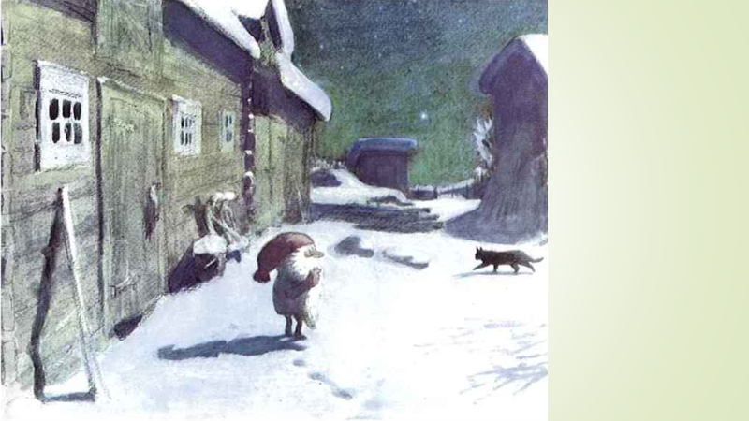
Men nu ska vi läsa dikten ”Tomten” av Viktor Rydberg som handlar om den lilla gråa farbrorn som smög in i ladugården på nätterna och såg till att korna mådde bra.

Ord i ”Tomten” av Viktor Rydberg
Köld = kyla
Enslig = avsides belägen, ensam, isolerad
Fur = furuträd, tall
Båta = hjälpa, tjäna
Hätta = mössa, luva
Plägar = brukar
Slika = sådana
Spörjande = frågande, undrande
Visthus = matbod
Bås = box, spilta (för djur)
Krubba = foderhållare
De äro = en gammal pluralform av verbet ”är”.
(Förr i tiden böjde vi verben efter om det var en eller flera som gjorde något. Fram till slutet av andra världskriget fanns pluralformer av verb kvar i det svenska skriftspråket: ”Ljuset är släckt” men ”Släckta äro ljusen”. Jag vågar hälsa på tomten men ni våga ej.)
Hålla hans flit i ära = respektera och uppskatta hans hårda arbete
Förtycka = misstycka, bli förargad
Ren = äkta, genuin
Loft = vind, höskulle (Ha tomtar på loftet = vara litet tokig)
Nejden = landskap, omgivning
Fjärran = långt borta

